* ¿Cuáles son los principales elementos de una base de datos relacional?

Tablas, atributos, campos, registros, esquema, relaciones, llaves primarias, llaves foráneas, tipo de datos, queries.

* ¿Cuáles son los principales elementos de una base de datos no relacional (*NoSQL*)?

Documentos, colección, llave/valor, no es necesario un modelo previo.

* ¿Qué ventajas tiene usar una base de datos relacional?

Nos indica relacionalidad entre datos. La información está estructurada y definida. Se puede garantizar la integridad de la información. Nos permite evitar datos duplicados.

* ¿Qué ventajas tiene usar una base de datos no relacional?

Administración flexible de bases de datos con información masiva.

* ¿Cuál es el mejor tipo de base de datos entonces?

La que más convenga a la problemática.

**RETO 1**

* Fecha, nombre y texto de cada comentario.

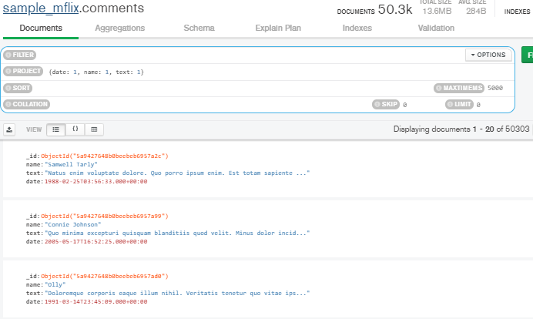

* Título, elenco y año de cada película.

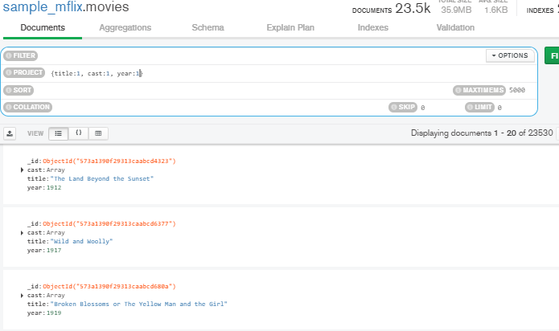

* Nombre y contraseña de cada usuario.

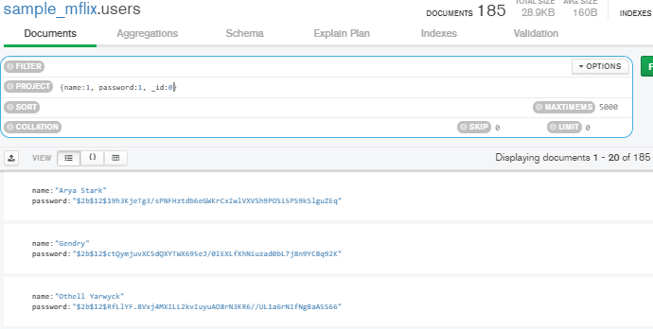

**RETO 2**

* ¿Qué comentarios ha hecho Greg Powell?

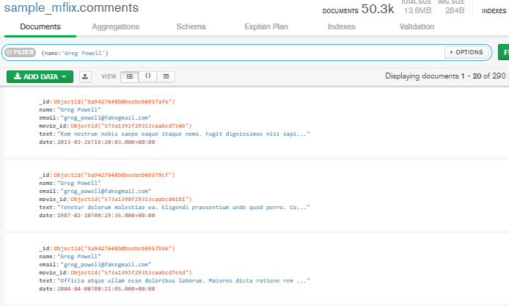

* ¿Qué comentarios han hecho Greg Powell o Mercedes Tyler?

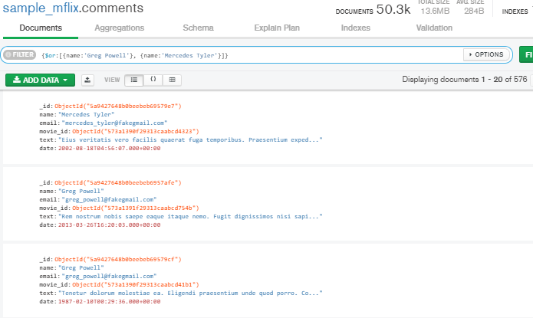

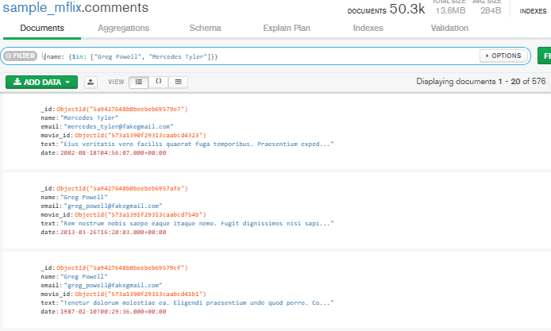

* ¿Cuál es el máximo número de comentarios en una película?

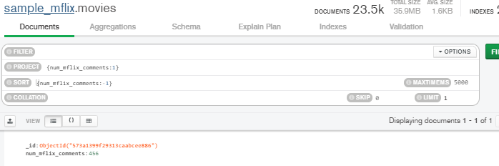

* ¿Cuál es título de las cinco películas más comentadas?

